Éclat d’un minéral

Expérience 2.2

Science

Présenté à :Daniel Blais

Par : Raphaël Groleau et Alex St-Pierre

ESV

MSI 2

20 octobre 2016
But : identifier parmi une liste des minéraux métalilque

Hypotèse :jes supose que les inconnu # 1 et 3 sont des minéraux métalique

Matériel :un ipod et inconnus#1,3,19,21,32

Manipulation :tu prend un ipod tu regarde les inconnu et tu les photographie

Résulta :éclat d’un minéral

1 | 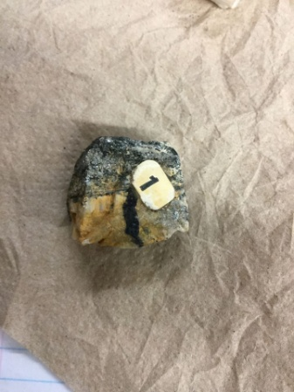  Avec des reflets brillant
3 | 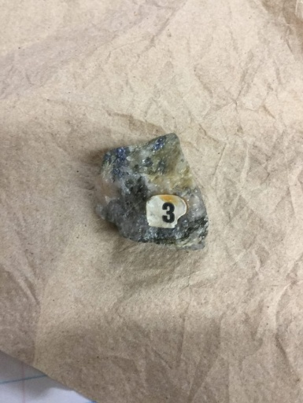  Avec des reflets brillant
19 | 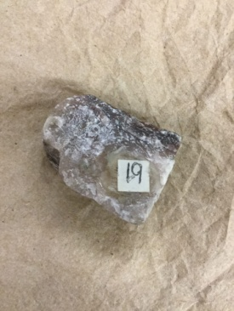  Pas de reflets brillant
21 | 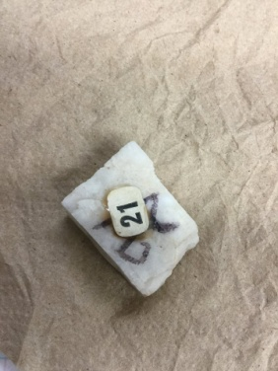  Pas de reflets brillant
32 | 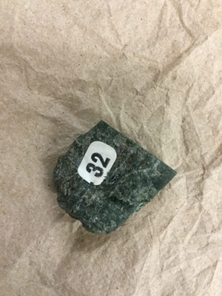  Pas de reflets brillant

Discussion :
D’après mes résultats, les inconnus #1 et 3 on comme résultat : reflets brillants ce qui signifie que les inconnus sont métallique.

Conclusion : mon hypotèse est vrai puisque les inconnu # 1 et 3 sont métalique

